# 1. 数据手册阅读

|  |  |  |
| --- | --- | --- |
| 芯片 | 价格 | 电源电压 |
| BTN7971B | 6.6 | 8~18V |
| BTN7960B | 5.4 | 5.5~28V，输出电流44A |
| BTN7975B | 2元 | 3~6.5V |
| BTN8984 | 5.5 | 3.5~9.5V |

## BTN7960B

引脚功能：

|  |  |  |  |
| --- | --- | --- | --- |
| Pin | Symbol | I/O | Function |
| 1 | GND |  | Ground |
| 2 | IN | I | PWM输入，0~5.3V |
| 3 | INH | I | 芯片使能引脚(0~5.3v)，当输入低电平时，进入休眠模式 |
| 4,8 | OUT | O | 功率输出 |
| 5 | SR | I | 压摆率，开关的压摆率可以通过SR和GND之间的电阻来调整，一般使用510Ω |
| 6 | IS | O | 电流检测和诊断，可以悬空 |
| 7 | VS | I | 电源输入，8~18V |

电流检测功能：在设计时，这个电流检测功能不要也可以，串联一个电阻接地。

外部电阻RIS确定输出的电压，IS引脚的最大电压由外部电阻和电源电压的选择决定。

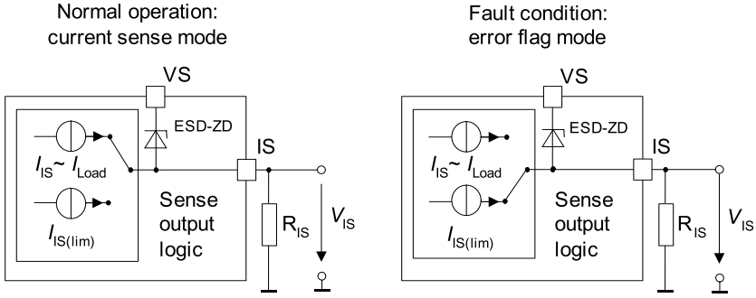

例如RIS=1K时，Vis = IL/8.5

真值表：

|  |  |  |  |
| --- | --- | --- | --- |
| Input | | Output | |
| INH | IN | HSS | LSS |
| 0 | X | OFF | OFF |
| 1 | 0 | OFF | ON |
| 1 | 1 | ON | OFF |

应用示例：

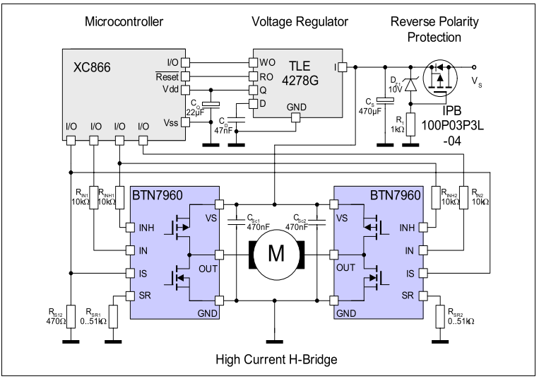

PCB设计：设计为4层板，内层走信号，外层为电源。

# 2. 74HC245

# 3. 电流检测INA282

INA282可以替代INA240

做产品，统一低端检测

做电赛，统一高端检测